Министерство образования Республики Беларусь

Учреждение образования

БЕЛОРУССКИЙ ГОСУДАРСТВЕННЫЙ УНИВЕРСИТЕТ

ИНФОРМАТИКИ И РАДИОЭЛЕКТРОНИКИ

Факультет компьютерных систем и сетей

Кафедра программного обеспечения информационных технологий

Дисциплина: Основы алгоритмизации и программирования (ОАиП)

ОТЧЕТ

по лабораторной работе №4

Тема работы: Итерационные вычисления

Выполнил

студент: гр. 551003 Дементей В.С.

Проверил: Фадеева Е.П.

Минск 2015

Содержание

1 Постановка задачи 3

2 Структура данных 4

3 Текстовый алгоритм 5

4 Схема алгоритма решения задачи по ГОСТ 19.701-90 7

Приложение А 9

Приложение Б 11

# Постановка задачи

Вычислить 20 значений функции y с начальным аргументом x = -0.3 и с шагом 0.05.

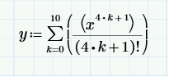

# Структура данных

Таблица - Данные

|  |  |  |  |
| --- | --- | --- | --- |
| Элементы данных | Рекомендуемый тип | Назначение | Примечание |
| Eps | array[0..2] of  real | Массив исходных точностей | Константа |
| denominator | integer | Знаменатель |  |
| x | real | Значение х |  |
| fact | integer | Значение под факториалом |  |
| i | integer | Счетчик цикла |  |
| j | integer | Счетчик цикла |  |
| k | integer | Значение k из формулы |  |
| step | integer | Шаг значений функции |  |
| numerator | real | Числитель |  |
| y0 | real | Сумма предыдущих элементов |  |
| y | real | Сумма элементов |  |
| test | boolean | Флаг |  |
| Step_X, | real | Шаг по х |  |
| znak | integer | Используем для придания отрицательности |  |
| eps_y | integer | Определяет количество выводимых символов |  |

# Текстовый алгоритм

Таблица 2 - Текстовый алгоритм

|  |  |
| --- | --- |
| Номер  шага | Назначение шага |
|  | Step_X:=0.05  x:=-0.3 |
|  | znak:=-1  step:=1 |
|  | Eps[1]:= 0.0001  Eps[2]:= 0.00001  Eps[3]:= 0.000001 |
|  | Начало цикла А1. |
|  | i:=0  eps_y:=4 |
|  | Начало цикла А2. |
|  | k:=0  denominator:=1  y0:=x |
|  | Начало цикла А3. |
|  | k:=k+1  test:=false  fact:=4*k+1  j:=0 |
|  | Начало цикла А4. |
|  | j:=j+1 |
|  | denominator:=denominator*j |
|  | Конец цикла A4. Проверка условия (j > fact). Если оно истинно, то идти к шагу 14, иначе – к шагу 11. |
|  | numerator:=exp(fact*ln(abs(x))) |
|  | Проверка выполнения условия: (x<0)Если условие истинно, то идти к шагу 16, иначе – к шагу 17. |
|  | numerator:=numerator*znak |
|  | y:=numerator/denominator |
|  | Проверка выполнения условия: (y<eps[i])Если условие истинно, то идти к шагу 19, иначе – к шагу 20. |
|  | test:=true |
|  | y:=y0+y  y0:=y |
|  | Конец цикла A3. Проверка условия (test). Если оно истинно, то идти к шагу 22, иначе – к шагу 9. |
|  | Вывод значений x, y0,Eps[i], k, step |
|  | i:=i+1  eps_y:=eps_y+1 |
|  | Конец цикла A2. Проверка условия (i>2). Если оно истинно, то идти к шагу 25, иначе – к шагу 7. |
|  | step:=step+1  x:=x+Step_X |
|  | Конец цикла A1. Проверка условия (step>20). Если оно истинно, то идти к шагу 27, иначе – к шагу 5 |
|  | Останов. |

# Схема алгоритма решения задачи по ГОСТ 19.701-90

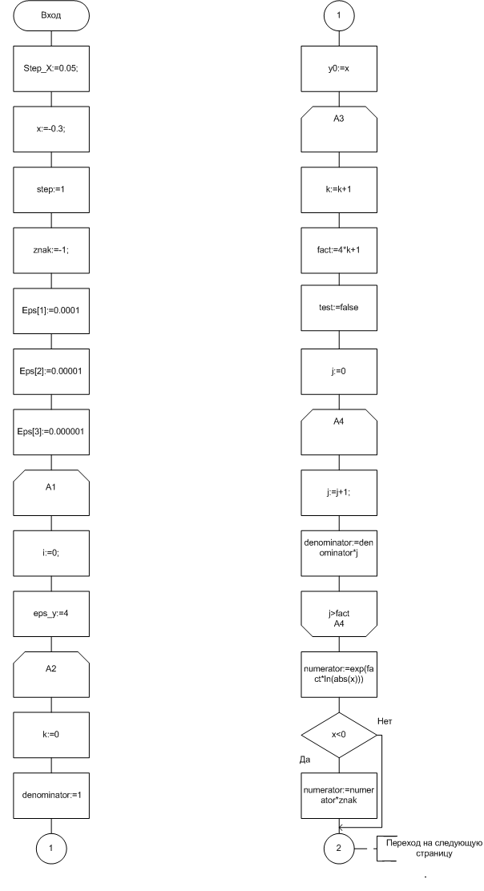

**Рисунок 1 – Схема алгоритма (часть 1)**

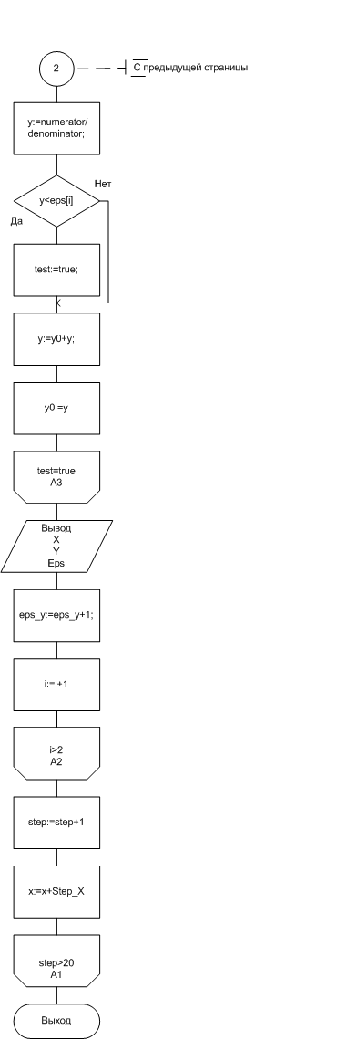**Рисунок 2 – Схема алгоритма (часть 2)**

Приложение А

(обязательное)

Исходный код программы

**Program** Po_element_post_ysl_V_3;

{$APPTYPE CONSOLE}

**Uses**

SysUtils,

windows;

**Const**

Eps : **array**[0..2]**of** real = (0.0001,0.00001,0.000001);

**Var**

k,i,j,denominator,fact,step : integer;

numerator,y0,y,Step_X,x : real;

test : boolean;

znak,eps_y:integer;

**Begin**

Step_X:=0.05;

x:=-0.3;

write('|=========================================|');

write('|==========================================|');

write('|===========================================|');

writeln;

write('| X | Y | EPS1 | K | step |');

write('| X | Y | EPS2 | K | step |');

write('| X | Y | EPS3 | K | step |');

writeln;

write('|=========================================|');

write('|==========================================|');

write('|===========================================|');

writeln;

step:=1;

znak:=-1;

//цикл по шагам

**repeat**

i:=0;

eps_y:=4;

//цикл по точности

**repeat**

k:=0;

denominator:=1;

y0:=x;

//расчет элемента

**repeat**

test:=false;

k:=k+1;

fact:=4*k+1;

j:=0;

**repeat**

j:=j+1;

denominator:=denominator*j;

**until** (j>fact);

numerator:=exp(fact*ln(abs(x)));

**if** x<0 **then**

numerator:=numerator*znak;

y:=numerator/denominator;

**if** y<eps[i] **then**

test:=true;

y:=y0+y;

y0:=y;

**until** (test);

//вывод результатов

**if** step<10 **then**

**begin**

**if** x<=0 **then**

**begin**

write ('|', x:0:2,' |', y:0:eps_y,' | ', Eps[i]:0:6);

write('| ', k,' |',' ', step,' |');

**end**

**else**

**begin**

write ('| ', x:0:2,' | ', y:0:eps_y,' | ', Eps[i]:0:6);

write('| ', k,' |',' ', step,' |');

**end**;

**end**

**else**

**begin**

**if** x<=0 **then**

**begin**

write ('|', x:0:2,' |', y:0:eps_y,' | ', Eps[i]:0:6);

write('| ', k,' |',' ', step,' |');

**end**

**else**

**begin**

write ('| ', x:0:2,' | ', y:0:eps_y,' | ', Eps[i]:0:6);

write('| ', k,' |',' ', step,' |');

**end**;

**end**;

i:=i+1;

eps_y:=eps_y+1;

**until**(i>2);

writeln;

step:=step+1;

x:=x+Step_X;

**until** (step>20);

write('|=========================================|');

write('|==========================================|');

write('|===========================================|');

readln;

**End**.

Приложение Б

(обязательное)

Тестовые наборы

Тест 1

Исходные данные: -0.3, 0.05

Ожидаемый результат:

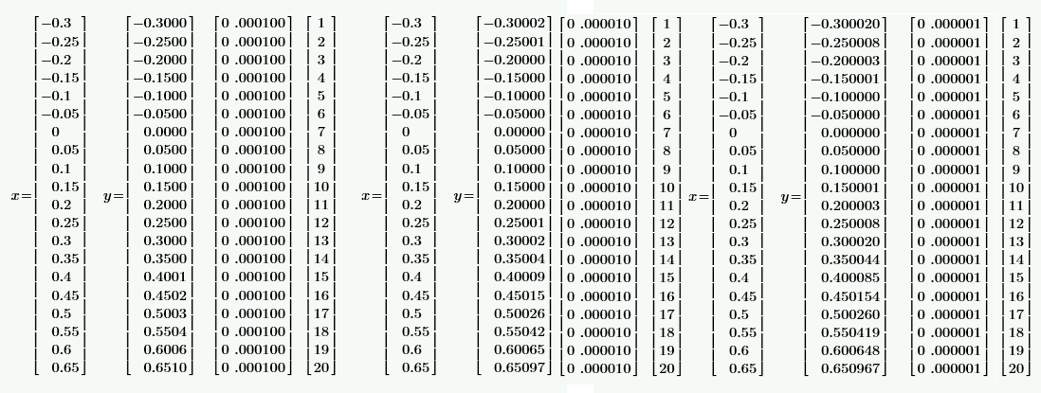

Полученный результат:

